Министерство науки и высшего образования Российской Федерации
Федеральное государственное бюджетное образовательное учреждение высшего образования «Рязанский государственный радиотехнический университет имени В.Ф. Уткина»

Кафедра автоматизированных систем управления

Отчет о практической работе № 2
Тема: «Программно-аппаратное обеспечение защиты информации»
По дисциплине «Защита информации»
Вариант №3

Выполнил:
ст. гр. 135
Корнеев В. В.
Кольцов И. Б.
Проверил:
Крошилина С. В.

Рязань 2025
Часть 1
Номер варианта | Среда обитания | Способ заражения среды обитания | Способ воздействия | Особенности алгоритма
3 | 3 | 1 | 2 | 3
Среда обитания – загрузочные
Способ заражения среды обитания – резидентные
Способ воздействия – опасные вирусы
Особенности алгоритма – троянский конь
Характеристика компьютерного вируса
- Среда обитания: загрузочные сектора дисков (Boot-сектор, MBR).
- Способ заражения: резидентный – остается в оперативной памяти, перехватывает обращения к загрузочным секторам и внедряется в них.
- Способ воздействия: опасный вирус – может нарушать работу системы, повреждать файлы, изменять параметры загрузки ОС.
- Особенности алгоритма: троянский конь – помимо основной функции может выполнять скрытые вредоносные действия, такие как кража данных, загрузка дополнительного вредоносного ПО или удаленное управление зараженной системой.
Часть 2
Для восстановления документов Word и Excel достаточно сохранить пораженные файлы в текстовом формате RTF, содержащем практически всю информацию из первоначальных документов и не содержащем макросы.
Для этого нужно выполнить следующие действия:
1. В программе WinWord выберите пункты меню «Файл» – «Сохранить как».
2. В открывшемся окне в поле «Тип файла» выберите «Текст в формате RTF» (рисунок 1).
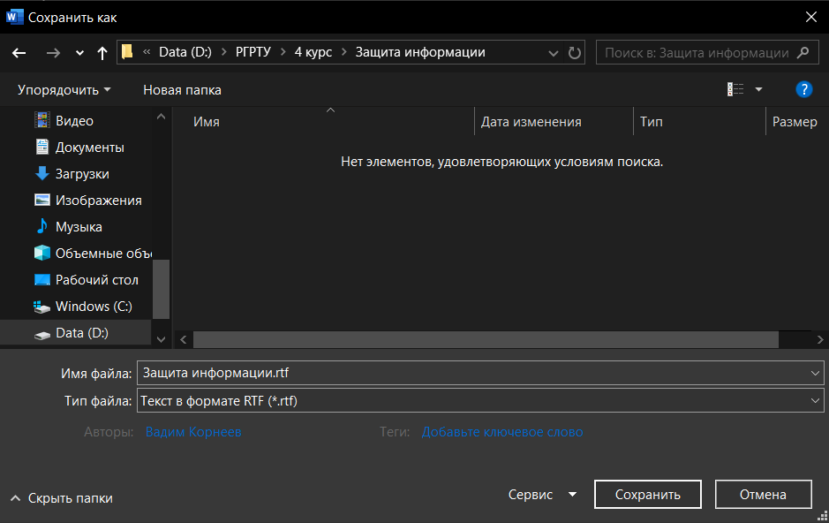
Рисунок 1 – Выбор формата RTF
3. Выберите команду «Сохранить», при этом имя файла оставьте прежним.
4. В результате появится новый файл с именем существующего, но с другим расширением.
5. Далее закройте WinWord и удалите все зараженные Word-документы и обязательно удалите файл-шаблон Normal.dot в папке WinWord.
6. Запустите WinWord и восстановите документы из RTF-файлов в соответствующий формат файла (рисунок 2, 3) с расширением (.doc).
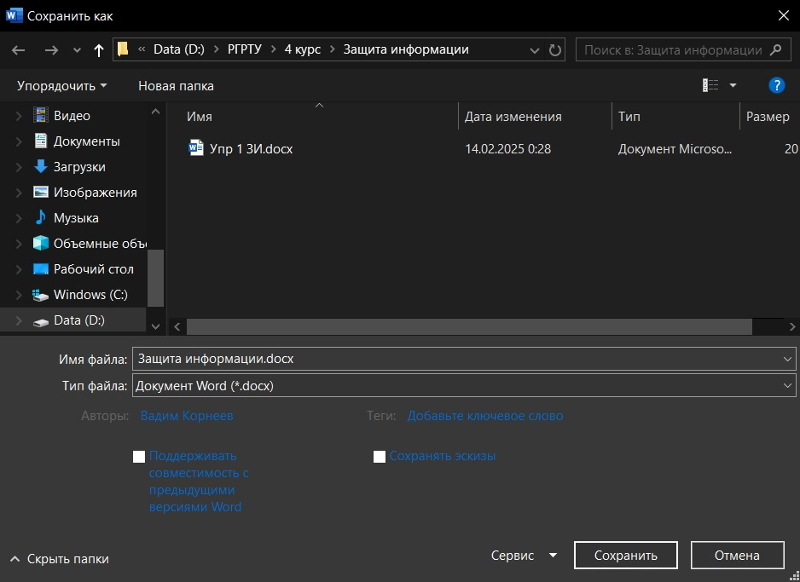
Рисунок 2 – Восстановление документа с расширением (.doc)
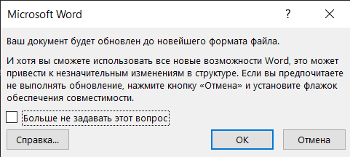
Рисунок 3 - Предупреждение
В результате этой процедуры макровирус будет удален из системы, а практически вся информация останется без изменений.
Этот метод рекомендуется использовать, если нет соответствующих антивирусных программ.
При конвертировании происходит потеря невирусных макросов, используемых в данном файле, поэтому перед запуском вышеописанной процедуры рекомендуется сохранить их исходный текст, а после обезвреживания вируса – восстановить необходимые макросы в первоначальном виде.
Для последующей защиты файлов от макровирусов включите защиту от запуска макросов.
Для этого в WinWord выберите последовательно пункты меню: «Сервис» – «Макрос» – «Безопасность» (рисунок 4).
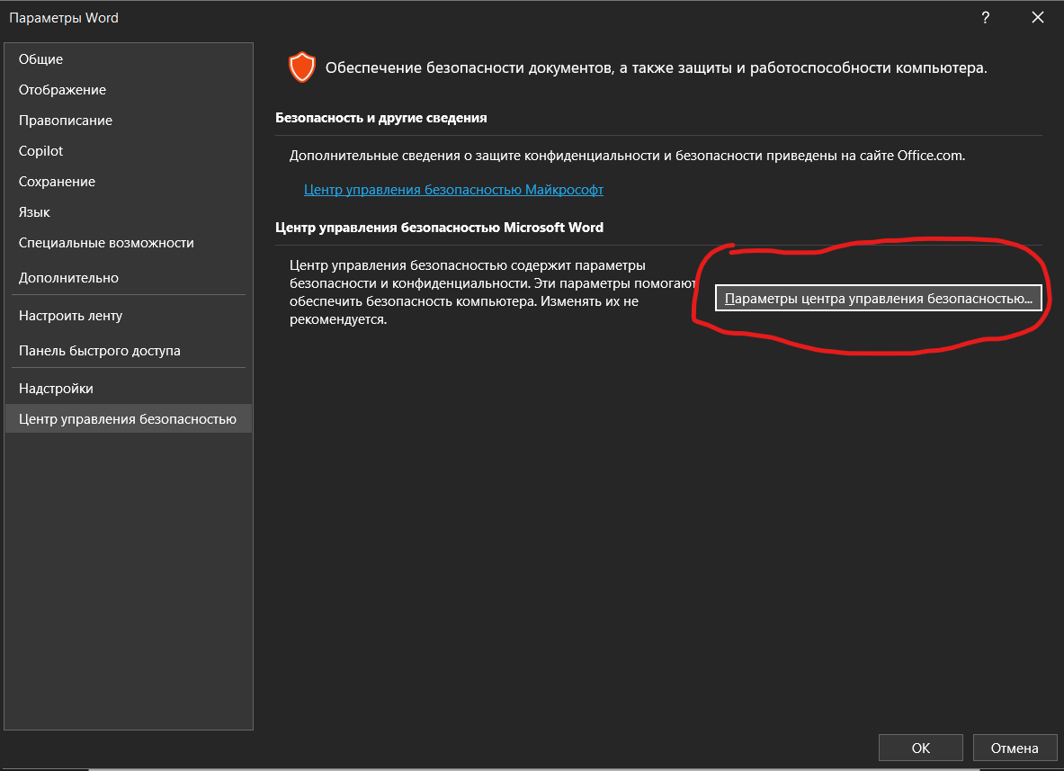
Рисунок 4 – Выбор меню «Безопасность»
В открывшемся окне на вкладке «Уровень безопасности» отметьте пункт «Очень высокая» (рисунок 5).
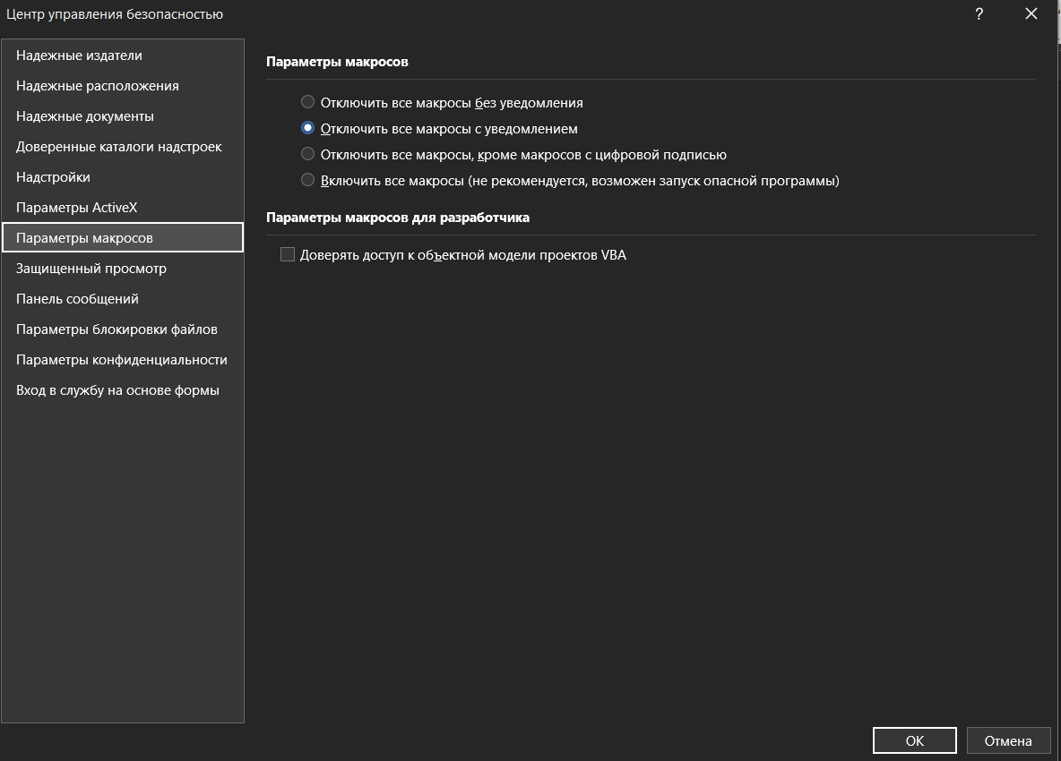
Рисунок 5 – Выбор пункта «Отключить все макросы с уведомлением»
Часть 3.
1. Создайте файл virus.doc (содержание – чистый лист) и выполните алгоритм восстановления файла (в предположении его заражения макровирусом).
2. Зафиксируйте этапы работы, используйте команду PrintScreen клавиатуры (скопированные таким образом файлы вставьте в новый Word документ для отчета).
3. Сравните размеры файлов virus.doc и virus.rtf, используйте пункты контекстного меню «Свойства» (для этого выделите в «Проводнике» файл, нажмите правую кнопку мыши и выберите пункт «Свойства»).

Выполнение:
Создаем файл virus.doc (рисунок 6, 7).
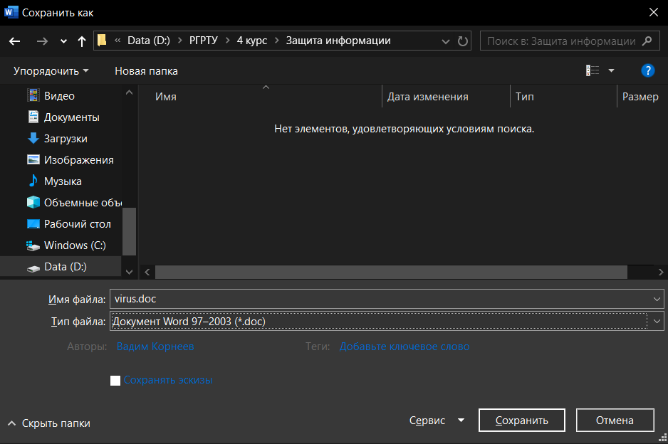
Рисунок 6 – Сохранение файла
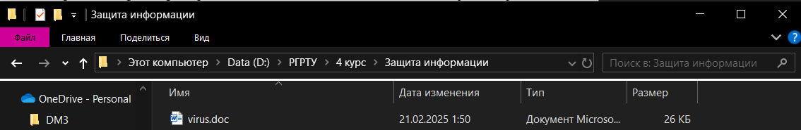
Рисунок 7 – Созданный файл

Сохраняем данный файл с расширением .rtf (рисунок 8).
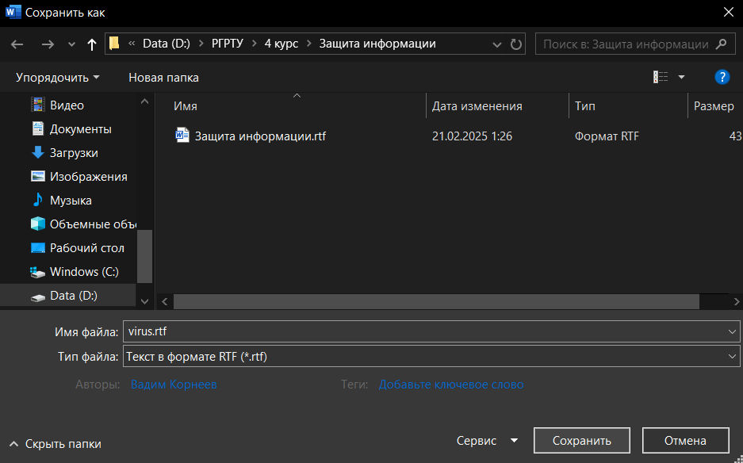
Рисунок 8 – Сохранение файла с расширением .rtf
Восстанавливаем файл с расширением .rtf (рисунок 9).
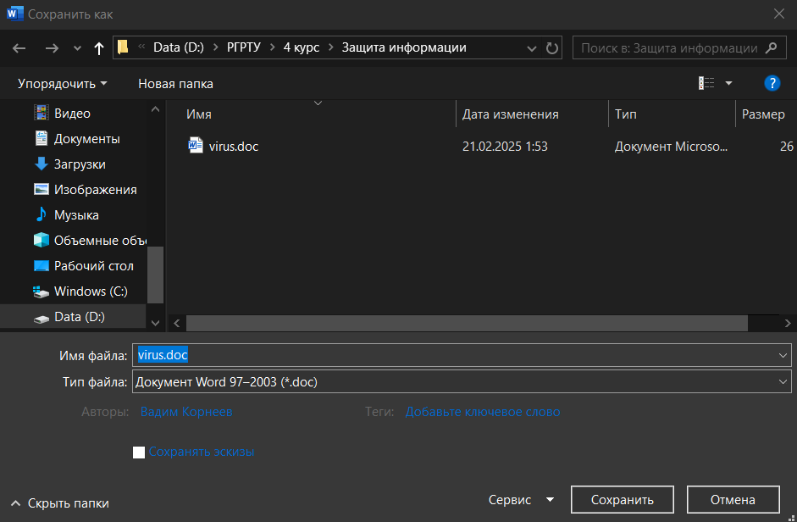
Рисунок 9 – Восстановление файла
Сравниваем размеры файлов (рисунок 10, 11).
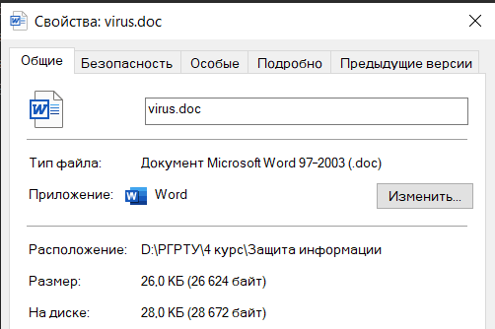
Рисунок 10 – Вес файла с расширением .doc
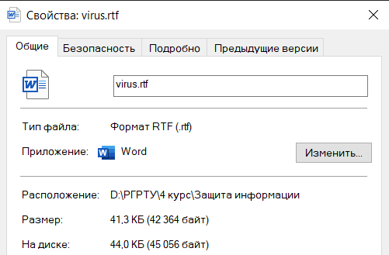
Рисунок 11 – Вес файла с расширением .rtf
Из данных рисунков можно сделать вывод что файл с расширением .rtf весит больше, чем файл с расширением .doc. Файл с расширением .rtf не использует сжатие, а файл с расширением .doc – использует.

Программы обнаружения и защиты от вирусов
Практическая часть
1. Посетить сайты наиболее известных разработчиков антивирусных программ:
− Антивирус Касперского (http://www.kaspersky.ru/),
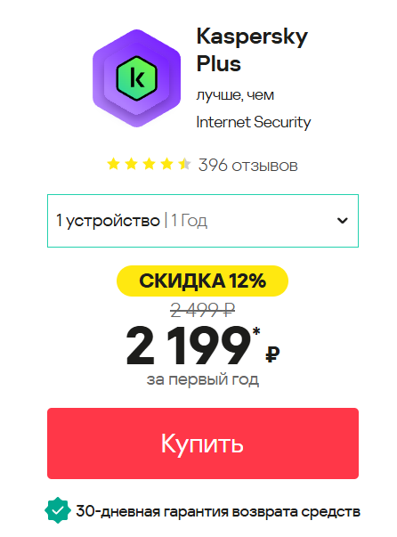
− Доктор Web (http://www.drweb.сom/),
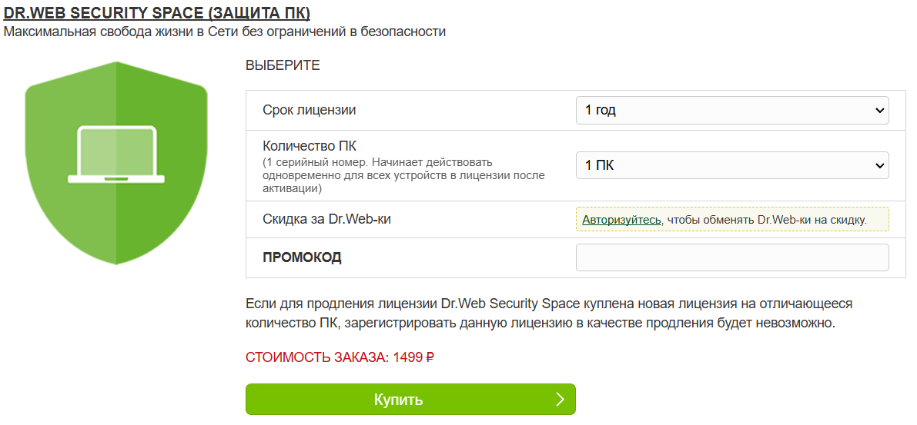
− NOD32 (http: //www.esetnod32.ru/),
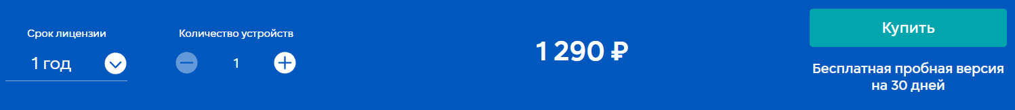
− Avast! (http://www.avast-russia.com/).
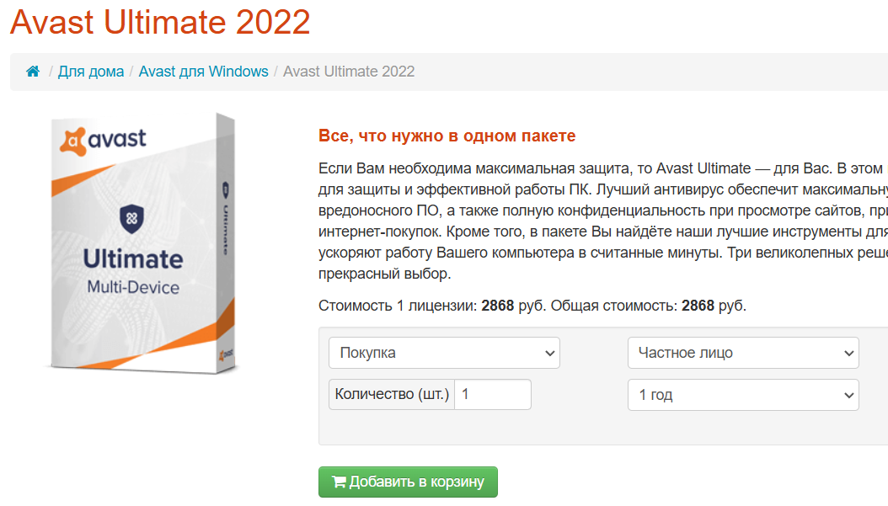
2. Исходя из информации, представленной на сайтах разработчиков антивирусного ПО, проанализировать виды угроз, от которых гарантированно предоставляется защита. Анализ проводить по параметрам защиты от:
1) мошеннического ПО;
2) хакерских атак;
3) фишинга;
4) спама.
Результаты представить в виде статистической гистограммы, используя средства программного продукта MS Excel (рисунок 12).
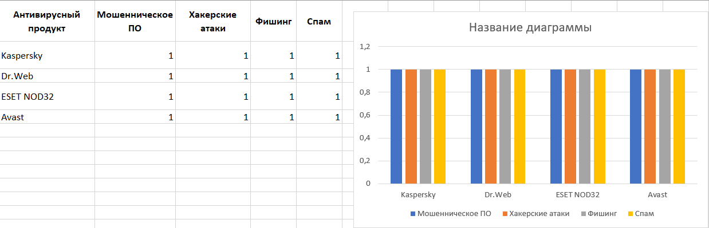
Рисунок 12 - Гистограмма
На основе полученных результатов выбрать антивирусное ПО для реализации политики безопасности компании. Привести обоснование выбора в виде сравнительного отчета выбранного продукта с остальными продуктами по следующим показателям:
а) стоимость;
б) надежность;
в) устойчивость;
г) простота использования;
д) наличие специальных предложений.
В качестве антивирусного ПО был выбран Avast. Данное ПО является одним из самых дорогих, но у него есть огромный плюс – это бесплатная версия. В ней есть базовые функции, которых должно хватить для обычной работы. Интерфейс данного ПО является достаточно удобным и интуитивно понятным. Интерфейс данного антивирусного ПО показан на рисунке 13.
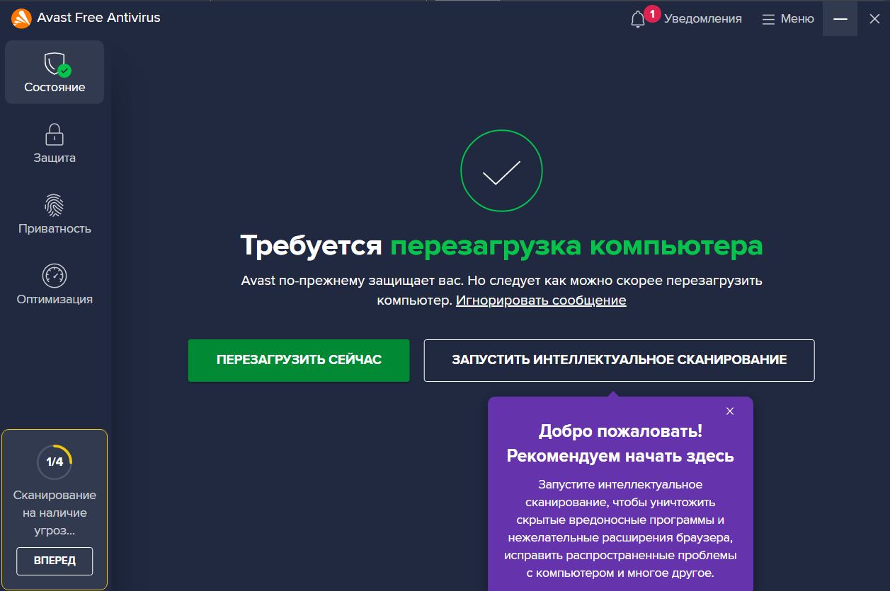
Рисунок 13 – Интерфейс Avast
3. Изучить настройки антивирусной программы (Антивирус Касперского, DrWeb… – по выбору).
4. Запустите антивирусную программу и выполните проверку оперативной памяти компьютера на наличие вирусов. Выполните тестирование дисков Д: и С: на наличие вирусов. Если на дисках будут обнаружены вирусы, выполните лечение зараженных файлов (рисунок 14).
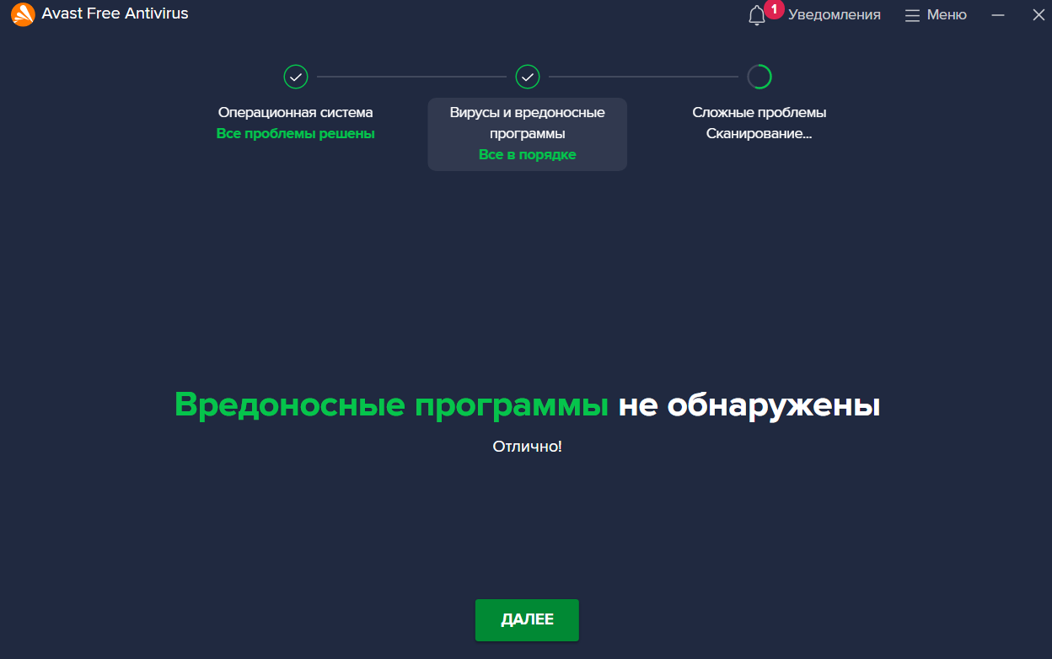
Рисунок 14 – Проверка антивирусом вредоносных программ

